|  |  |
| --- | --- |
| Министерство науки и высшего образования Российской Федерации  ОРСКИЙ ГУМАНИТАРНО-ТЕХНОЛОГИЧЕСКИЙ ИНСТИТУТ (ФИЛИАЛ)  ФЕДЕРАЛЬНОГО ГОСУДАРСТВЕННОГО БЮДЖЕТНОГО ОБРАЗОВАТЕЛЬНОГО УЧРЕЖДЕНИЯ ВЫСШЕГО ОБРАЗОВАНИЯ  «ОРЕНБУРГСКИЙ ГОСУДАРСТВЕННЫЙ УНИВЕРСИТЕТ»  Факультет среднего профессионального образования | |
| **Курсовая работа**  по междисциплинарному курсу «Технология разработки программного обеспечения»  профессионального модуля «Осуществление интеграции программных модулей»    **Разработка программного обеспечения для автоматизации расчётов в молекулярной физике**  Пояснительная записка  ОГУ 09.02.07. 3024. 488 ПЗ | |
|  | Руководитель работы  преподаватель высшей категории  ___________________ Ж. В. Михайличенко  «___»_____­____________ 2024 г.  Студент группы 22ИСП-2  ___________________ Е. А. Филенко  «___»_____­____________ 2024 г. |
| Орск 2024 | |

|  |
| --- |
| Утверждаю  Председатель предметно-цикловой комиссии дисциплин профессионального цикла |
| ____________ Ж.В. Михайличенко  подпись |
| «____» _____________ 2024 г. |

**ЗАДАНИЕ**

**на выполнение курсовой работы**

студенту _____Филенко Егору Александровичу_________________________________________

фамилия, имя, отчество

по специальности ___09.02.07 Информационные системы и программирование______________

по междисциплинарному курсу __Технология разработки программного обеспечения__________

1. Тема работы: ___Разработка программного обеспечения для автоматизации расчётов в молекулярной физике _______________________________________________________________
2. Срок сдачи студентом работы «10» __июня____ 2024 г.
3. Цель и задачи работы __Разработать программный продукт, позволяющий решать 7-10 задач из раздела физики «Молекулярная физика» с использованием различных входных данных______
4. Исходные данные к работе: __Учебники и интернет-источники по технологии разработки программного обеспечения и практикумы по физике______________________________________
5. Перечень вопросов, подлежащих разработке: _ а) изучить предметную область, выполнить анализ требований к программному обеспечению, составить техническое задание на разработку; б) выполнить проектирование системы с помощью CASE-средств; в) для решения поставленной задачи реализовать оконное приложение на языке C# и протестировать его; г) сформулировать предложения по внедрению, эксплуатации и сопровождению разработанного программного обеспечения. Сделать выводы по результатам проделанной работы _________________________
6. Перечень графического (иллюстративного) материала: таблицы, графики, рисунки, схемы, отражающие теоретический материал и программную реализацию поставленной задачи_______

Руководитель «19» _февраля_____ 2024 г. _______________ ____Ж.В. Михайличенко___

подпись инициалы, фамилия

Студент «19» _февраля_____ 2024 г. _______________ ____Е.А. Филенко________

подпись инициалы, фамилия

**Аннотация**

Изм.

Лист

№ докум.

Подпись

Дата

Лист

3

ОГУ 09.02.07. 3024. 488 ПЗ

Разраб.

Филенко Е.А.

Провер.

Михайличенко Ж

Реценз.

Н. Контр.

Утверд.

Разработка программного обеспечения для автоматизации расчётов в молекулярной физике

Лит.

Листов

*

22ИСП-2

В курсовой работе по междисциплинарному курсу «Технология разработки программного обеспечения» профессионального модуля «Осуществление интеграции программных модулей» проведена разработка *****.

В первой главе курсовой работы ***

Во второй главе курсовой работе ***

В третьей главе курсовой работы ***

Пояснительная записка содержит ** страницы, в том числе ** рисунков, ** таблиц, ** источников, 1 приложение.

Разработка приложения выполнена ***.

**Содержание**

Введение 4

1 Анализ требований и проектирование программного продукта 5

1.1 Анализ предметной области 5

1.2 Техническое задание на разработку 6

1.3 Проектирование 9

2 Разработка и тестирование программного продукта 13

2.1 Обоснование программных средств реализации 13

2.2 Разработка пользовательского интерфейса 14

2.3 Алгоритмизация и программирование 18

2.4 Тестирование 21

3 Рекомендации по внедрению, эксплуатации и сопровождении программного продукта 22

3.1 Руководство пользователя 22

3.1 План внедрения и сопровождения 26

Заключение 28

Список использованных источников 29

Приложение А 30

# Введение

Введение примерно на 1-1,5 листа. Нужно написать про актуальность темы курсовой работы, цель курсовой работы, и задачи для достижения поставленной цели

# Анализ требований и проектирование программного продукта

## Анализ предметной области

Молекулярная физика — раздел физики, который изучает физические свойства тел на основе рассмотрения их молекулярного строения. Задачи молекулярной физики решаются методами статистической механики, термодинамики и физической кинетики, они связаны с изучением движения и взаимодействия частиц (атомов, молекул, ионов), составляющих физические тела.

Предполагает изучение структуры, свойств и элементарных частиц.

Основные понятия молекулярной физики:

1. Молекула — это наименьшая устойчивая частица вещества, обладающая его основными химическими и физическими свойствами. Состоит молекула из атомов, связанных друг с другом за счет валентных электронов.
2. Размеры молекул зависят от числа атомов в молекуле, которое составляет от двух (H2, O2, HCL) до сотен и тысяч (молекулы белков).
3. Размеры атомов порядка 10-10 м. Несложные молекулы имеют размеры того же порядка. В атомной физике удобна внесистемная единица длины - ангстрем:
4. Молекулярная масса вещества — это отношение массы молекулы этого вещества к 1/12 массы атома углерода 12С. Зная химическую формулу вещества, можно найти молекулярную массу как сумму атомных масс элементов, составляющих данное вещество.
5. Молярная масса — это масса одного моля вещества, выраженная в кг на моль (система СИ). Обозначается молярная масса буквой M (или µ).

Для реализации программного обеспечения, автоматизирующего расчёта в молекулярной физике, выбраны следующие задачи:

1. Какую температуру T имеет масса m = 2г азота, занимающего объём V = 820 смЗ при давлении р = 0,2 МПа? Найти температуру.
2. Каким должен быть наименьшей объем V баллона, вмещающего массу m = 6,4 кг кислорода, если его стенки при температуре t = 2 С выдерживают давление р = 15,7 МПа?
3. Давление воздуха внутри плотно закупоренной бутылки при температуре t1 = 27 С было р, =100 кПа. При нагревании бутылки пробка вылетела. До какой температуры t2 нагрели бутылку, если известно, что пробка вылетела при давлении воздуха в бутылке р = 130 кПа?
4. Рассчитайте давление, оказываемое молекулами азота на стенки сосуда, если средний квадрат скорости движения его молекул равен 0,5*10 в 6 степени м2/с2, а плотность азота 1,25 кг/м3
5. Баллон объёмом V = 12 л наполнен азотом при давлении р = 8,1 МПа и температуре t = 17 градусов цельсия. Какая масса m азота находится в баллоне?
6. В ёмкости объёмом 1 л находится газ массой 5 г, частицы которого двигаются со скоростью 500 м/с. Определить давление этого газа.
7. При температуре 27 C давление газа в закрытом сосуде было 75 кПа. Каким будет давление при температуре -13 C?

## Техническое задание на разработку

Техническое задание на разработку программного обеспечения – это документ, который содержит подробное описание требований программного продукта. Техническое задание на разработку программного обеспечение молекулярная физика составлена согласно ГОСТ 34.602-2020 «Информационные технологии комплекс стандартов на автоматизированные системы. Техническое задание автоматизированных средств» представлено ниже.

1 Общие сведения.

а) Полное наименование автоматизированной системы: «Автоматизированная система для расчётов в молекулярной физике»;

б) Наименование заказчика: факультет среднего профессионального образования Орского гуманитарно-технологического института(филиала) ОГУ в лице преподавателя высшей категории Михайличенко Ж. В.;

в) Наименования разработчика: студент второго курса группы 22ИСП-2 Филенко Е. А.;

г) Документ, на основании которого создаётся АС: протокол закрепление тем курсовых работ по дисциплине «Технология разработки программного обеспечения» от 19.02.2024 года;

д) Дата начала работ: 19.02.2024 год;

е) Дата окончания работ: 10.06.2024.

2 Цели и назначения создания автоматизированных систем.

а) Цели: увеличение эффективности и точности исследований в области молекулярной физики; cснижение затрат времени и ресурсов.

б) Назначение: выполнение рутинных операций и анализ данных без участия человека, что позволяет исследователям сосредоточиться на более важных задачах.

3 Характеристика объекта автоматизации.

В молекулярной физике проведение расчётов без автоматизации очень трудоёмкий и сложный процесс. Для расчёта без автоматизации нужно проанализировать задачу, затем написать дано и данные задачи. После дано нужно ещё раз проанализировать задачу и найти неизвестное в задаче, после чего можно приступить к решению задачи по формулам.

1. Требования к автоматизированной системе:

а) Требования к АС в целом: Автоматизированная система молекулярной физики должна обладать высокой точностью и эффективностью в проведении моделирования и анализа молекулярных систем, предоставляя разнообразные инструменты для исследования различных аспектов молекулярной физики.

б) Требования к функциям, выполняемым АС:

* Выбор задачи для решения;
* Ввод исходных данных к задаче;
* Выполнение расчётов по формулам;
* Вывод результата решения на экран монитора;
* Защита данных от неверного ввода.

в) Требования к обеспечению АС:

– Требование к математическому обеспечению: Метод молекулярной динамики используется для моделирования движения атомов и молекул в системе в течение времени. Алгоритмы обработки данных используется для обработки и анализа результата расчётов.

– Требования к информационному обеспечению: хранение и обработка данных атомах, молекулах.

– Требования к лингвистическому обеспечению: язык интерфейса системы и диалогов – русский

– Требование к программному обеспечению: для обеспечения работы в области молекулярной физики требуется использовать определённое программное обеспечение. Используемое программное обеспечения входит операционная система Windows, средства моделирование бизнес-процессов «Ramus Educational», язык программирования C#, среда программирования Visual Studio и средства документирования Microsoft Word, реализовывая руководство пользователя Dr.Explain.

– Требование к техническому обеспечению: для полноценного функционирования автоматизированной системы в области молекулярной физики необходимо, современный, средне персональный компьютер с установленной операционной системой (Windows 11, Windows 10).

– Требования к организационному обеспечению: пользователь будет взаимодействовать с системой, он сможет вводить исходные данные с клавиатуры и получать результаты расчётов на экран монитора;

 г) Общие технические требования к АС:

– Требование к защите информации, несанкционированного доступа: защита от неправильного ввода символов;

– Требование к численности и квалификации пользователей: система должна быть предназначена только для одного пользователя, имеющего базовую грамотность и знание формул и законов молекулярной физики;

– Требование к эргономике и технической эстетике: удобный и интуитивно понятный пользовательский интерфейс;

5 Состав и содержание работ по созданию, автоматизированной системы.

В таблице 1 представлена этапы разработки АС для расчётов в молекулярной физике.

Таблица 1 – Этапы разработки АС для расчётов в молекулярной физике

|  |  |  |
| --- | --- | --- |
| Номер и название этапа разработки | Сроки выполнения | Содержание |
| 1 Анализ требований | 19.02.2024 – 10.03.2024 | Анализ предметной области, изучение программных аналогов, разработка технического задания на создания АС |
| 2 Проектирование | 18.03.2024 – 24.03.2024 | Разработка структуры системы, выбор технологий и архитектуры |
| 3 Программирование | 10.05.2024 – 23.05.2024 | Создание программы для подсчета нескольких задач по молекулярной физики |
| 4 Тестирование | 31.05.2024 – 03.06.2024 | Проведение тестирования на соответствие требованиям, исправление ошибок |
| 5 Внедрение | 03.06.2024 – 06.06.2024 | Настройка системы |
| 6 Эксплуатация и сопровождение | 07.06.2024 – 10.06.2024 | Регулярное обновление и исправление ошибок |

6 Порядок разработки автоматизированной системы.

Все этапы будут выполнены в последовательности, которая указана в таблице 1, все этапы будут обговорены и проконтролированы заказчиком.

7 Порядок контроля автоматизированных системы.

Контроль за разработкой осуществляется заказчиком и принимается в указанные сроки – 10.06.2024.

8 Требование к составу и содержанию работ по подготовки объекта автоматизации к вводу АС в действие.

– Установка программного обеспечения;

– Тестирование и проверка работоспособности

9 Требования к документированию

- Документирование программного кода (комментарии к коду);

- Руководство пользователя;

- Пояснительная записка к курсовой работе.

10 Источники разработки

* Протокол закрепление тем курсовых работ по дисциплине «Технология разработки программного обеспечения»;
* ГОСТ 34.602-2020 «Информационные технологии комплекс стандартов на автоматизированные системы. Техническое задание автоматизированных средств»;
* Работы студенческие. Общие требования и правила оформления. СТО 02069024.101 – 2015. – Оренбург: Изд-во ОГУ, 2015. – 89 с.
* Добавить ГОСТ на блок-схемы
* Добавить ГОСТ на этапы разработки АС

## 1.3 Проектирование

Функциональное проектирование автоматизированной системы расчёта в молекулярной физике необходимо для ускорения процесса анализа и моделирования молекулярных структур.

IDEF0 (Integration Definition for Function Modeling) - это методология моделирования функций, которая используется для анализа и описания функциональных аспектов систем. IDEF0 представляет собой графический язык, который позволяет описывать функции системы, их взаимосвязи и иерархическую структуру. IDEF0 была разработана в рамках программы IDEF в 1981 году и стала широко используемым инструментом для анализа и проектирования бизнес-процессов, информационных систем, программного обеспечения и других систем. Эти процессы помогают лучше понять требования заказчиков, планировать и контролировать разработку системы, что способствует созданию качественного продукта, отвечающего потребностям пользователей.

С помощью диаграмм IDEF0 можно создавать структурные модели функций системы, выявлять зависимости между функциями, определять порядок выполнения функций, а также проводить анализ процессов и оптимизировать работу системы. IDEF0 обеспечивает стандартизированный подход к моделированию функций, что упрощает взаимопонимание между участниками проекта и обеспечивает более эффективное управление процессами и ресурсами.

Преимуществом метода IDEF0 является возможность систематического и структурированного анализа и моделирования функциональных процессов организации или системы. Оно облегчает понимание взаимосвязей между функциями, их входами и выходами.

Функциональные модели для разрабатываемой программной системы построены в приложении Ramus Educational, которое является бесплатным программным продуктом для создания диаграмм в формате IDEF0 и DFD. Формат файлов Ramus Education полностью совместим с форматом файла коммерческой версии Ramus.

Контекстная модель автоматизированной системы расчётов в молекулярной физике представляет собой абстрактное представление о взаимосвязях между различными элементами и процессами в молекулярной системе. Она помогает выявить основные закономерности и взаимосвязи между различными элементами и процессами.

Контекстная диаграмма представлена блоком A0 «Работа автоматизированной системы расчётов молекулярной физики». В качестве входных компонентов представлены «Исходные данные к задаче», «Условие задачи», «Формулы». Управляющим компонентом являются «Законы физики». В роли механизма выступают «Пользователь» и «ПК». На выходе родительской диаграммы получаем «Решённые задачи».

На рисунке 1 показана родительская диаграмма IDEF0.

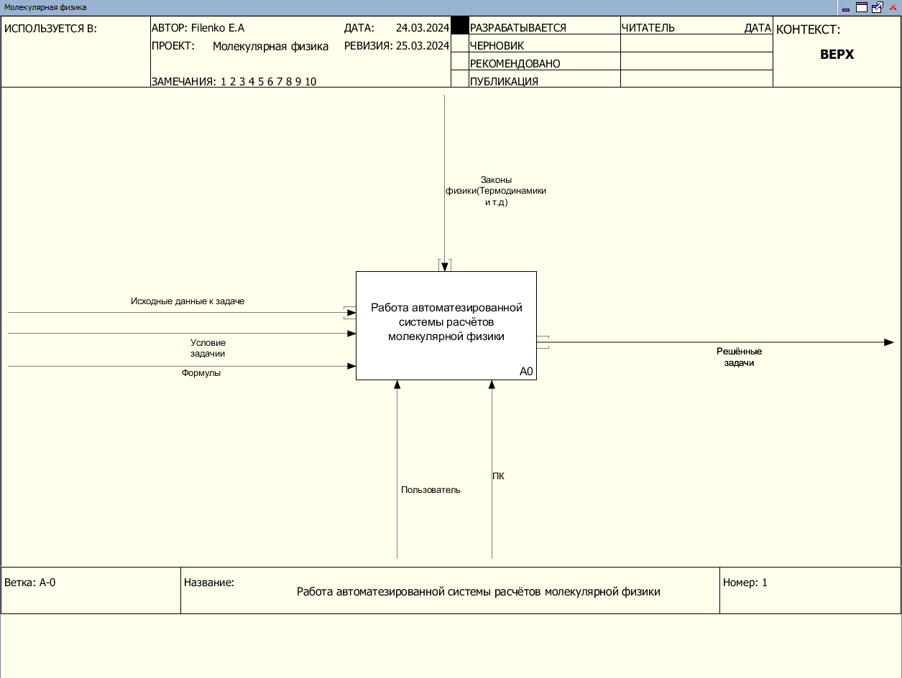

Рисунок 1 – Родительская диаграмма IDEF0

Для того чтобы лучше понять функции проектируемой автоматизированной системы необходимо провести декомпозицию блока A0 следующим образом:

1 Блок А1 «Выбор задачи»:

- Входные компоненты: «Список номеров задач»;

- Механизм: «Пользователь», «ПК»;

- Выходные данные: «Номер задачи».

2 Блок А2 «Ввод исходных данных к задаче»:

- Входные компоненты: «Условие задачи», «Номер задачи»;

- Механизм: «Пользователь»;

- Выходные данные: «Известные значения задачи».

3 Блок А3 «Выполнение расчётов по формулам»

- Входные компоненты: «Формулы», «Известные значения задачи»;

- Механизм: «ПК»;

- Управление: «Законы молекулярной физики»;

- Выходные данные: «Результаты расчётов».

4 Блок А4 «Вывод результатов»

- Входные данные: «Результаты расчётов»;

- Механизм: «ПК»;

- Выход: «Решённые задачи».

На рисунке 2 показана диаграмма декомпозиции первого уровня.

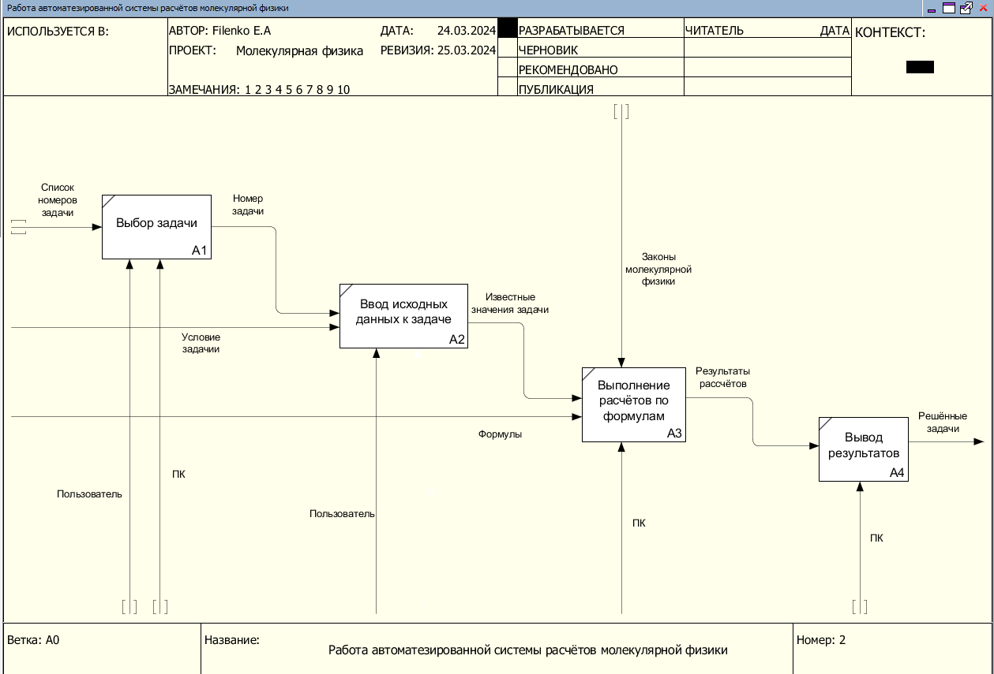

Рисунок 2 – Диаграмма декомпозиции IDEF0 первого уровня

Проведём декомпозицию блока A3 «Выполнение расчётов по формулам» на следующие функциональные блоки:

1 Блок A31 «Анализ условия задачи»

- Входные компоненты: «Условие задачи»;

- Механизмы: «Пользователь», «ПК»;

- Выходные данные: «Известные значения задачи».

2 Блок A32 «Ввод числовых значений» получаем данные к задаче для дальнейшего решения.

3 Блок А33 «Подстановка формулы для задачи по молекулярной физики»

- Входные компоненты: получаем «Формулу»;

- Выходные данные: «Проверка корректности введён».

Блок А34 «Выполнение расчётов молекулярной физики» получаем решённую задачу.

На рисунке 3 показана диаграмма декомпозиции второго уровня.

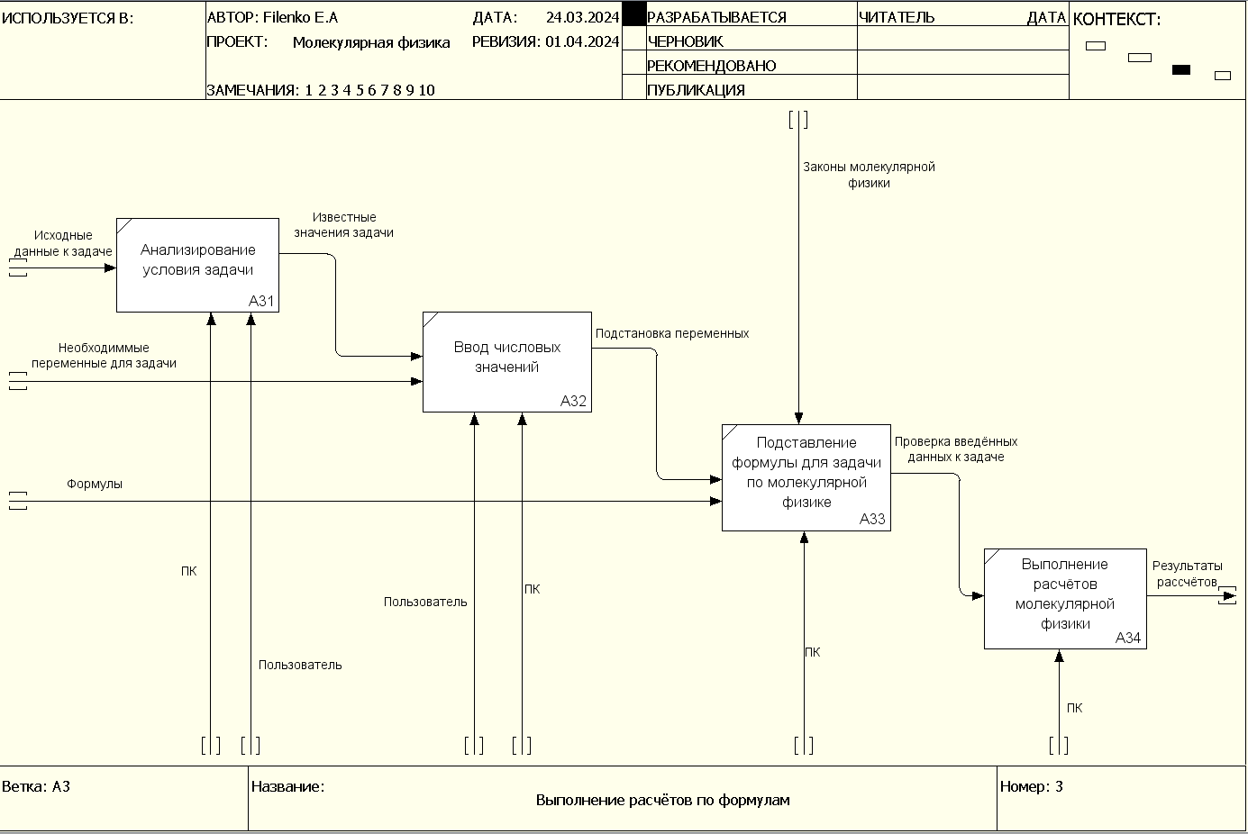

Рисунок 3 – Диаграмма декомпозиции IDEF0 второго уровня

Все построенные функциональные диаграммы будут использованы при разработке программного обеспечения для автоматизации расчётов в молекулярной физике.

# Разработка и тестирование программного продукта

## Обоснование программных средств реализации

Для разработки АС расчётов в молекулярную физику выбраны следующие средства реализации системы:

- язык программирования C#;

- интегрированная среда разработки Visual Studio 2019.

Выбор данных программных средств обоснован следующими характеристиками:

1. Язык программирования C#:

- Средства реализации системы в области молекулярной физики, написанной на языке программирования C#, включают в себя язык C# сам по себе, библиотеки и фреймворки для работы с научными вычислениями и анализом данных, такие как Math.NET, а также специализированные библиотеки для работы с молекулярными структурами.

- Язык программирования C# является мощным и гибким инструментом для разработки научных вычислений, так как имеет все необходимые конструкции для работы с математическими вычислениями, структурами данных и анализом информации. C# обладает статической типизацией, что облегчает обнаружение ошибок в коде на этапе компиляции, и также поддерживает возможности параллельного программирования для ускорения выполнения вычислений.

2 Интегрированная среда программирования Visual Studio:

- Среда разработки Visual Studio обеспечивает удобство и эффективность процесса написания и отладки кода. Она предоставляет расширенные инструменты для анализа и визуализации данных, авто дополнения кода, просмотра документации, средств отладки и профилирования приложений. Visual Studio также интегрируется с системами контроля версий, что упрощает управление кодом и совместную разработку.

3 Преимущества использования Visual Studio для разработки систем в области молекулярной физики включают в себя обширную библиотеку инструментов для работы с различными типами данных, удобное создание пользовательских интерфейсов при необходимости визуализации результатов и расширенные возможности интеграции с другими инструментами и платформами.

В целом язык C# и среда Visual Studio предоставляют разработчикам все необходимые инструменты для создания и анализа систем в области молекулярной физики, обеспечивая эффективное и надежное решение задач научных вычислений. Их преимущества включают в себя удобство использования, развитую экосистему инструментов и библиотек, возможность разработки масштабируемых и высокопроизводительных научных приложений, а также обширные функции для разработки программного обеспечения.

## Разработка пользовательского интерфейса

Программный пользовательский интерфейс – это способ общения пользователя с программируемым устройством или прикладными программами, а также способ обмена информацией между самими программами. Он определяет функциональность и удобство такого общения посредством реализации оптимальных параметров программ. Кроме того, его целью является минимизация усилий пользователя во время подготовки исходных данных, их обработки и последующей оценки результатов.

Группа **функциональных требований** определяет набор задач, которые система должна выполнять. Часто функциональные требования представляют в виде сценариев, использования, которые приведены маркированным списком ниже.

1 Эффективность: Интерфейс должен позволять пользователям выполнять задачи быстро и эффективность.

2 Привлекательный дизайн: Визуальное оформление UI должно быть приятным и привлекательным для пользователя.

3 Консистентность: Элементы интерфейса должны быть последовательными и предсказуемыми в своём поведение

4 Отзывчивость: программный интерфейс должен быть интуитивно понятным и лёгким для использования и освоения.

5 Интуитивность: Интерфейс должен быть понятен и лёгок для использования даже без дополнительного обучения

Требования к пользовательскому интерфейсу:

1 Простота использования: интерфейс должен быть интуитивно понятным и лёгким.

2 Безопасность: Интерфейс должен обеспечить защиту данных неверного ввода.

3 Эффективность: Интерфейс должен помогать пользователям выполнять расчёты в молекулярной физике.

4 Гибкость: Интерфейс должен быть гибким и адаптивным к различным устройствам и разрешениям экрана.

5 Согласованность: Элементы интерфейса должны быть согласованными между собой и со стандартами дизайна.

6 Наглядность: Интерфейс должен ясно отображать информацию и обеспечивать лёгкое восприятие.

**Системные требования** иногда классифицируются как составная часть группы функциональных требований. Описывают высокоуровневые требования к программному обеспечению, содержащему несколько или много взаимосвязанных подсистем и приложений. При этом, система может быть как целиком программной, так и состоять из программной и аппаратной частей.

Программный интерфейс АС расчётов в молекулярной физике должна соответствовать вышеперечисленным требованиям. Структура интерфейса системы показана на рисунке 4.

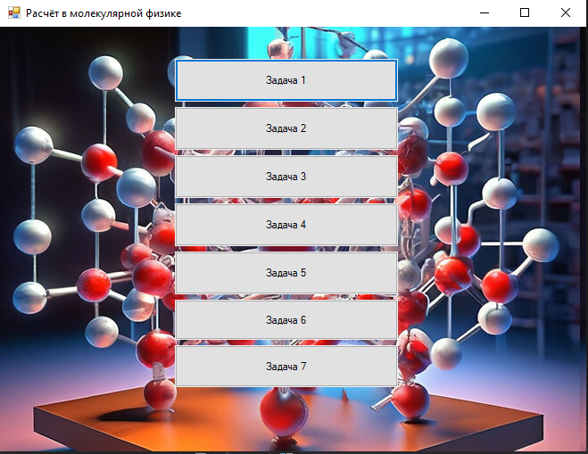

Рисунок 4 – Главная форма интерфейса приложения

На главной форму расположены кнопки с названиями «Задача 1», «Задача 2», «Задача 3», «Задача 4», «Задача 5», «Задача 6», «Задача 7». На рисунках можно увидеть изображение молекулярной физики.

Форма для расчёта температуры азота Задачи №1 показана на рисунке 5.

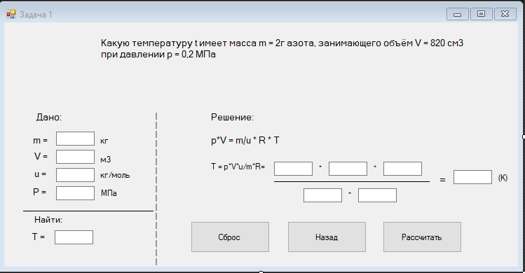

Рисунок 5 – Форма для расчёта температуры азота

Данная форма представляет собой пользовательский интерфейс, разработанный для более удобного и быстрого расчёта задачи. Она состоит из многих элементов. Пользователь вводит свои значения в поле m, V, u, P, после чего он должен нажать на кнопку «Рассчитать» для того, чтобы все значения, введённые пользователем, ввелись в решение задачи. Кнопка «Сброс» позволяет быстро стереть все введённые данные, и ввести данные заново. Кнопка «Назад» позволяет возможность вернуться к главной форме.

Форма для расчёта наименьшего объёма баллона Задачи №2 показан на рисунке 6.

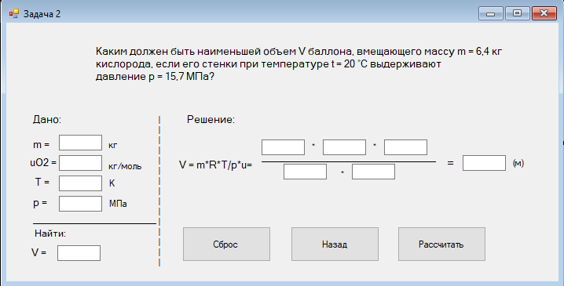

Рисунок 6 – Форма для расчёта наименьшего объёма баллона

На данной форме представлен функционал для расчёта наименьшего объёма баллона. Пользователю предоставляется возможность ввести значения, после чего нужно нажать кнопку «Рассчитать». После нажатия программа использует форму V=m*R*T/p*u для вычисления наименьшего объёма баллона, где m – масса, uO2 – оксид урана, T – температура, p – давление. Кнопка «Сброс» позволяет быстро стереть все введённые данные, и ввести данные заново. Кнопка «Назад» позволяет возможность вернуться к главной форме.

Форма для расчёта температуры бутылки показана на рисунке 7.

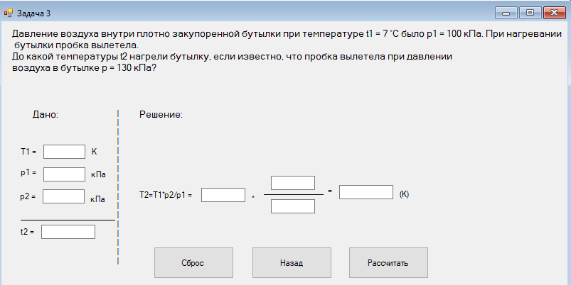

Рисунок 7 – Форма для расчёта температуры бутылки

На данной форме представлен функционал для расчёта температуры бутылки. Пользователь вводит данные, затем нажимает кнопку «Рассчитать». После чего программа использует формулу T2=T1*p2/p1 и получает ответ в Кельвинах. Кнопка «Сброс» позволяет быстро стереть все введённые данные, и ввести данные заново. Кнопка «Назад» позволяет возможность вернуться к главной форме.

Форма для расчёта давления оказываемое молекулами азота на стенки сосуда показан на рисунке 8.

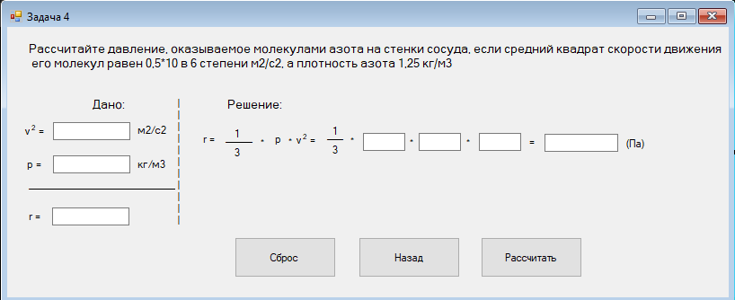

Рисунок 8 – Форма для расчёта давления оказываемое молекулами азота на стенки сосуда

На данной форме представлен функционал для расчёта давления оказываемое молекулами азота на стенки сосуда. Пользователь вводит данные, затем нажимает кнопку «Рассчитать». После чего программа использует формулу r = и получает ответ в Паскалях. Кнопка «Сброс» позволяет быстро стереть все введённые данные, и ввести данные заново. Кнопка «Назад» позволяет возможность вернуться к главной форме.

Форма для расчёта массы азота, которая находится в баллоне показана на рисунке 9

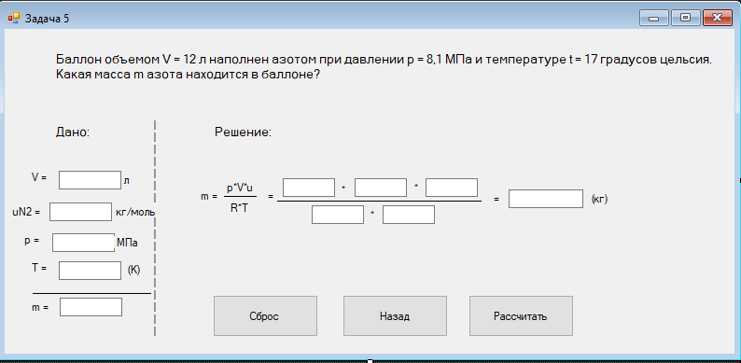

Рисунок 9 – Форма для расчёта массы азота, которая находится в баллоне

На данной форме представлен функционал для расчёта массы азота, которая находится в баллоне. Пользователь вводит данные, затем нажимает кнопку «Рассчитать». После чего программа использует формулу m = p*V*u/R*t и получает ответ в Кельвинах. Кнопка «Сброс» позволяет быстро стереть все введённые данные, и ввести данные заново. Кнопка «Назад» позволяет возможность вернуться к главной форме.

Форма для расчётов давления газа показан на рисунке 10.

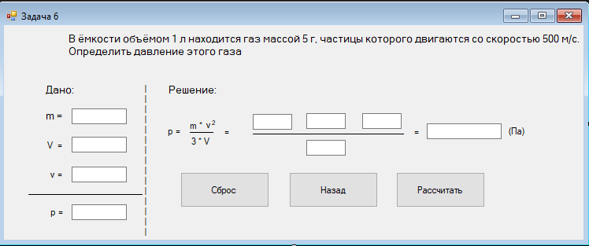

Рисунок 10 – Форма для расчётов давления газа

На данной форме представлен функционал для расчёта давление газа. Пользователь вводит данные, затем нажимает кнопку «Рассчитать». После чего программа использует формулу p = m*v^2*3*V и получает ответ в Паскалях. Кнопка «Сброс» позволяет быстро стереть все введённые данные, и ввести данные заново. Кнопка «Назад» позволяет возможность вернуться к главной форме.

Форма для расчётов давления температуры показан на рисунке 11.

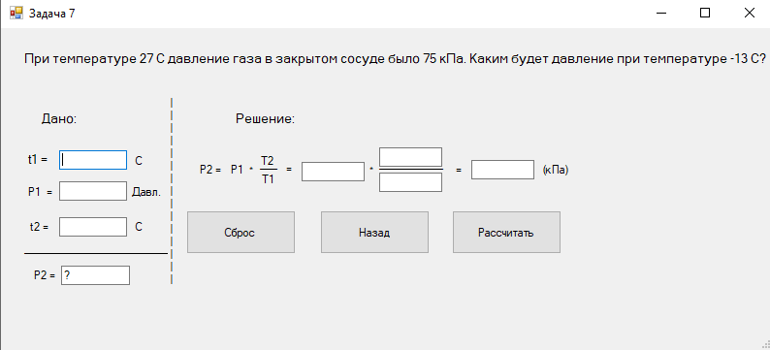

Рисунок 11 – Форма для расчётов давления при заданной температуре

На данной форме представлен функционал для расчёта давление при заданной температуре. Пользователю сначала необходимо ввести данные «Дано» затем перевести температуру в Кельвины и нажать кнопку «Перевести». После чего пользователь получает ответ, полученный в Кельвинах. затем нажимает кнопку «Рассчитать». После чего программа использует формулу P2 = P1*T2/T1 и получает ответ в Килопаскалях. Кнопка «Сброс» позволяет быстро стереть все введённые данные, и ввести данные заново. Кнопка «Назад» позволяет возможность вернуться к главной форме.

## Алгоритмизация и программирование

Алгоритм – это четкая последовательность действий, выполнение которой дает какой-то заранее известный результат. Простыми словами, это набор инструкций для конкретной задачи. Известнее всего этот термин в информатике и компьютерных науках, где под ним понимают инструкции для решения задачи эффективным способом.

Свойство алгоритма представляет следующие основными свойствами:

1. Дискретность – свойство алгоритма, которое характеризует его структуру. Любой алгоритм состоит из отдельных операций (этапов, действий), которые выполняются дискретно.
2. Детерминированность – свойство алгоритма, указывающее на то, что каждый шаг алгоритма должен быть строго определен и не может допускать различных толкований. Также строго должен быть определен порядок выполнения отдельных шагов, то есть исполнитель должен точно знать последовательность выполнения операций. Любой алгоритм должен быть представлен таким образом, чтобы он мог быть однозначно (точно) реализован исполнителем.
3. Массовость– применимость алгоритма ко всем задачам рассматриваемого типа при любых допустимых множествах исходных данных. Здесь важно подчеркнуть, что массовость означает применимость алгоритма ко всем задачам рассматриваемого типа, то есть ко всем задачам, для решения которых он предназначен.
4. Результативность – способность получения определенного результата для допустимых исходных данных за конечное число шагов. То есть способность завершать процесс за конечное число итераций или формировать сообщение о невозможности дальнейшей обработки данных.
5. Формальность – свойство означающее, что исполнитель алгоритма, действует формально, то есть строго выполняет инструкции, предусмотренные разработчиком алгоритма.

Алгоритмы чаще всего представляются в виде блок схем по стандарту ГОСТ 19.701-90 «Едина система программной документации, Схемы алгоритмов, программ, данных и систем. Обозначения условные и правила выполнения»

Для демонстрации алгоритмов в виде блок-схем выбраны задачи №1, 3, 6.

Задача №1. Какую температуру T имеет масса m = 2г азота, занимающего объём V = 820 смЗ при давлении р = 0,2 МПа? Найти температуру.

Блок схема алгоритма решения задачи 1 показана на рисунке 12.

Start

m, V, u, p

T = p*V*u/m*R

end

T

Рисунок 12 – Блок-схема алгоритма задачи №1

Задача №3. Давление воздуха внутри плотно закупоренной бутылки при температуре t1 = 27 С было р, =100 кПа. При нагревании бутылки пробка вылетела. До какой температуры t2 нагрели бутылку, если известно, что пробка вылетела при давлении воздуха в бутылке р = 130 кПа?

Блок-схема решения задачи №3 показана на рисунке 13.

Start

T1, p1, p2,

T2 = T1*p2/p1

t2

end

Рисунок 13 – Блок-схема алгоритма задачи №3

Задача №6. В ёмкости объёмом 1 л находится газ массой 5 г, частицы которого двигаются со скоростью 500 м/с. Определить давление этого газа.

Блок-схема решения задачи №6 показана на рисунке 14.

Start

m, V, v

p= m*v^2/3*V

p

end

Рисунок 14 - Блок-схема алгоритма задачи №6

Для программной реализации разработаны следующие методы для выполнения функций автоматизированной системы расчётов в молекулярной физике:

1. private void button3_Click(object sender, EventArgs e) – задание начальных значений, расчёт по формуле, дублирование числовых данных в решение;
2. private void button2_Click (object sender, EventArgs e) – закрытие формы и переход на главную форму;
3. private void button1_Click (object sender, EventArgs e) – очистка всех введённых данных пользователем;
4. private void Form3_KeyPress_1(object sender, KeyPressEventArgs e)

{ if (!(e.KeyChar >= '0' && e.KeyChar <= '9' || (int)e.KeyChar == 8 || (int)e.KeyChar == ',')) e.KeyChar = (char)0; } – блокировка от неверного ввода;

1. private void textBox7_KeyPress(object sender, KeyPressEventArgs e) { e.KeyChar = (char)0; } – блокировка ввода символов и букв;

## Тестирование

# Рекомендации по внедрению, эксплуатации и сопровождении программного продукта

## Руководство пользователя

Обзор возможностей программы:

Программа для решения задач для молекулярной физики — это программа, которая помогает решать задачи при помощи формул

1 Программа для расчётов в молекулярную физику предназначен для:

1. Нахождение температуры
2. Нахождение массы тела
3. Расчёт давление
4. Вычисление объёма

Основными выгодами от использования программы являются:

1 Сокращение времени при решении, так как пользователю надо только ввести данные к задаче

Точные ответы

Системные требования:

Для стабильной и эффективной работы расчётов в молекулярной физике рекомендуется использовать следующую конфигурацию:

Частота процессора (CPU): 2.5 GHz

Количество ядер процессора (CPU): 8

Объем оперативной памяти (RAM): 16 GB

Объем свободного места на диске (HDD): 3 GB

Операционная система (OS): Windows 11, Windows 10.

Браузер: Google Chrome, Microsoft Edge

Основные понятия и термины:

Перед началом работы в расчётах молекулярной физики рекомендуем ознакомиться с основными понятиями и терминами:

Задачи молекулярной физики решаются методами статистической механики, термодинамики и физической кинетики, они связаны с изучением движения и взаимодействия частиц (атомов, молекул, ионов), составляющих физические тела.

Атом – частица вещества микроскопических размеров и массы, наименьшая часть химического элемента, являющаяся носителем его химических свойств.

Ион – атом или соединение нескольких атомов, которое имеет положительный или отрицательный заряд.

Что такое компьютер - компьютер представляет собой электронное устройство, которое работает с информацией и данными.

Программа – последовательность машинных команд, предназначенная для достижения конкретного результата.

Dr. Explain – это приложение для быстрого создания файлов справки (help-файлов), справочных систем, online руководств пользователя, пособий и технической документации к программному обеспечению и техническим системам.

Интегрированная среда разработки Visual Studio является творческой стартовой площадкой, которую можно использовать для редактирования, отладки и сборки кода, а также для публикации приложения.

Ramus Educational – программа для построения визуальных диаграмм, используемых для наглядного отображения различных бизнес-процессов.

Программный код – набор инструкций для компьютера. Его пишут на языке программирования сами разработчики или генерируют автоматически. С помощью кода создают программы: отдают компьютеру команды, которые он выполняет.

Документация – совокупность документов, посвященных какому-либо вопросу (задаче, проекту, изделию и др.). Документирование — процесс отбора, классификации, использования и распространения документов.

Установка

Для установки Visual studio, пожалуйста, загрузите дистрибутива последней версии 5.7.1, доступный по адресу <https://learn.microsoft.com/ru-ru/visualstudio/releases/2019/release-notes-v16.10>

Перед установкой ознакомьтесь с системными требованиями и лицензионным соглашением.

В процессе установки, пожалуйста, убедитесь, что системные требования соответствует программному продукту.

Настройка:

Для начала работы в Visual Studio рекомендуем предварительно выполнить следующие настройки окружения:

1. Установить Visual Studio
2. Настроить Visual Studio

Запуск:

Для запуска Название Продукта нажмите на ярлык программы <Visual Studio> в меню Пуск либо наберите в командной строке <Visual Studio>

При первом запуске программы <Открывается главное окно программы с интерфейсом>

Пользовательский интерфейс:

Этот раздел описывает основные элементы пользовательского интерфейса расчётов в молекулярной физике 1.0: основных режимов работы, предназначение окон и экранов, доступные операции.

Главное окно программы: главное окно программы расчёта молекулярной физики позволяет выполнять следующие операции:

Главное окно программы расчёты в молекулярной физике позволяет выполнять следующие операции:

– Открыть задачи по молекулярной физике

– Расчёты по формулам

Главное окно программы показан на рисунке 15.

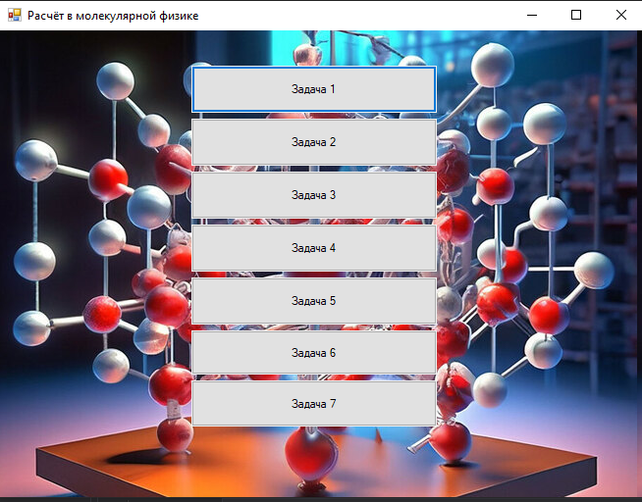

Рисунок 15 – Главное окно программы

Настройки программы

Для начала работы в молекулярной физике следующие настройки окружения:

1 Создать проект в среде Visual Studio;

2 Распаковать файлы курсовой в папке проекта;

3 Завершить проект;

Режимы работы с задачами по молекулярной физики

Пользовательский интерфейс расчётов молекулярной физики обеспечивает работу в нескольких режимах: Программа работает только в режиме пользователя. Нет ограничений.

Работа с кнопками

Данный раздел описывает работу с кнопками программы

В частности, рассматриваются наиболее частые операции:

1 Кнопка "Задача 1-7», при нажатии на неё откроется новое окно, в котором можно будет решить задачу по формуле;

2 Кнопка "Назад", при нажатии на неё переносит на главную форму;

3 В окнах "Задача 1-7", есть кнопки "Сброс" "Решение" "Назад"

4 Кнопка "Сброс" после нажатия этой кнопки сбросится все введённые данные и решение

5 Горячие клавиши

Следующий раздел содержит все сочетания клавиш и способы управления при помощи мыши, поддерживаемые в программном продукте.

Общие горячие клавиши:

Ctrl+N — создать новый проект.

Ctrl+O — открыть проект.

Ctrl+S — сохранить открытый проект.

Редактирование

Alt+BackSpace — отменить.

Shift+Delete — вырезать.

Shift+Insert — вставить.

Ctrl+C — копировать.

Ctrl+V — вставить.

Ctrl+Y — повторить.

Ctrl+A — выбрать все.

Ctrl+Z — отменить.

Примеры использования:

В данном разделе собраны примеры реального использования расчёта молекулярной физики, демонстрирующие применения продукта в различных отраслях.

1 Работа с задачами

2 Задача

Рассмотрим на примере задач. Какую температуру t имеет масса m = 2г азота, занимающего объём V = 820 см3 при давлении p = 0,2 МПа.

Проблемы:

Если пользователь вводит некорректные данные, например символы букв, "-», ",", "!", "?" и т.д. То строки с данными не будут выводить результат.

Результат:

После того как пользователь заполнил все данные поля данными

Окно задачи №1 показана на рисунке 16.

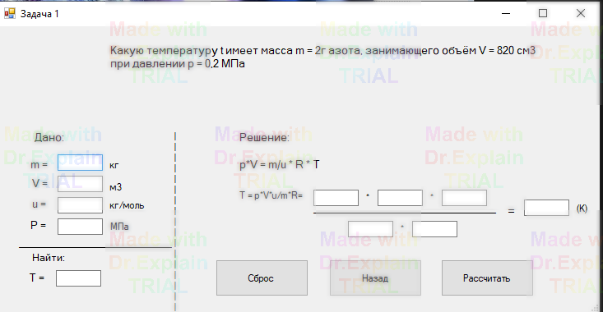

Рисунок 16 – Окно задачи №1

Ему следует нажать кнопку «Рассчитать», после чего программ решит данную задачу по формуле.

Решение задачи №1 показана на рисунке 17.

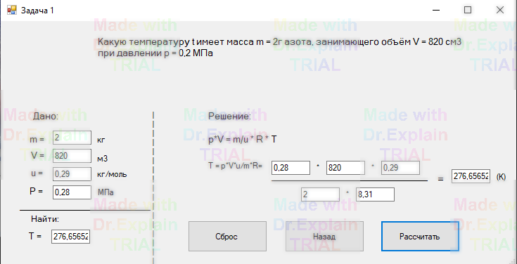

Рисунок 17 – Решение задачи №1

Вывод: на примере этой задачи можно сделать вывод что программа способна решать задачи по молекулярной физики по формулам.

Контактная информация:

Расчёты молекулярной физики разрабатывается и поддерживается компанией 22-ИСП2, являющейся правообладателем.

Техническая поддержка:

Вы можете направить вопросы по функциональности программы расчётов молекулярной физики следующими способами:

– Email: filenko421@gmail.com

– Телефон: +7 950 180 52-55

– Мессенджеры: ВК: <https://vk.com/vsisoww>

– Форма обратной связи: Заочная.

## План внедрения и сопровождения

Текст

# Заключение

На одну страницу. Подвести итоги проделанной работы.

# Список использованных источников

1. Работы студенческие. Общие требования и правила оформления. СТО 02069024.101 – 2015. – Оренбург : Изд-во ОГУ, 2015. – 89 с.
2. [http://lib.ssga.ru/IRBISFULLTEXT/UMK/200501](http://lib.ssga.ru/IRBISFULLTEXT/UMK/200501/2%20%D1%81%D0%B5%D0%BC%D0%B5%D1%81%D1%82%D1%80/%D0%A4%D0%B8%D0%B7%D0%B8%D0%BA%D0%B0/200501%20%D0%9A%D1%83%D1%80%D1%81%20%D0%BB%D0%B5%D0%BA%D1%86%D0%B8%D0%B9%204%20%D0%A4%D0%B8%D0%B7%D0%B8%D0%BA%D0%B0%202005/1.html)
3. <http://exir.ru/other/chertov/examples/molekulyarnaya_fizika_termodinamika.htm>
4. <http://egain.ru/Uchashimsya/Fizika/Gotovye_resheniya/Molekulyarnaya_fizika_i_termodinamika/Gotovye_resheniya_zadach_i_kontrolnyh_Molekulyarnaya_fizika_termodinamika_1.html>
5. https://www.test-uz.ru/solutions_view.php?cat=6&num=5.206
6. <http://www.kgau.ru/istiki/umk/mbp/ch06s10s05.html>
7. [https://www.setup.ru/wiki/](https://www.setup.ru/wiki/%D0%9F%D1%80%D0%BE%D0%B3%D1%80%D0%B0%D0%BC%D0%BC%D0%BD%D1%8B%D0%B9%20%D0%B8%D0%BD%D1%82%D0%B5%D1%80%D1%84%D0%B5%D0%B9%D1%81#:~:text=%D0%9F%D1%80%D0%BE%D0%B3%D1%80%D0%B0%D0%BC%D0%BC%D0%BD%D1%8B%D0%B9%20%D0%B8%D0%BD%D1%82%D0%B5%D1%80%D1%84%D0%B5%D0%B9%D1%81%20(%D0%B0%D0%BD%D0%B3%D0%BB.,%D0%BF%D0%BE%D1%81%D1%80%D0%B5%D0%B4%D1%81%D1%82%D0%B2%D0%BE%D0%BC%20%D1%80%D0%B5%D0%B0%D0%BB%D0%B8%D0%B7%D0%B0%D1%86%D0%B8%D0%B8%20%D0%BE%D0%BF%D1%82%D0%B8%D0%BC%D0%B0%D0%BB%D1%8C%D0%BD%D1%8B%D1%85%20%D0%BF%D0%B0%D1%80%D0%B0%D0%BC%D0%B5%D1%82%D1%80%D0%BE%D0%B2%20%D0%BF%D1%80%D0%BE%D0%B3%D1%80%D0%B0%D0%BC%D0%BC.)
8. <http://www.4stud.info/user-interfaces/requirements.html>
9. <https://blog.skillfactory.ru/glossary/algoritm/>
10. https://it-inform.narod.ru/index/svojstva_algoritmov/0-48
11. В списке источников должно быть 7-10 источников

# Приложение А

(обязательное)

**Текст программы**